Załącznik nr 4
Parametry urządzeń zabawowych.

- Karuzela wodna o obrocie 360°, (fot. nr 1)
Rozmiar 250 cm x 250 cm x 160 cm

Fot. 1 Karuzela wodna.
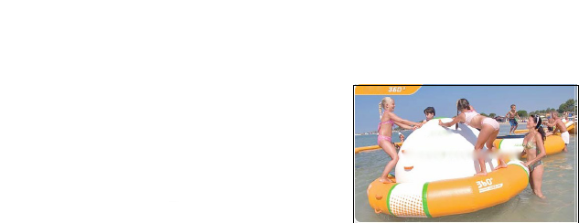

- Zjeżdżalnia, (fot. nr 2)
Rozmiar: 250 cm x 240 cm x 115 cm

Fot. 2 Zjeżdżalnia.

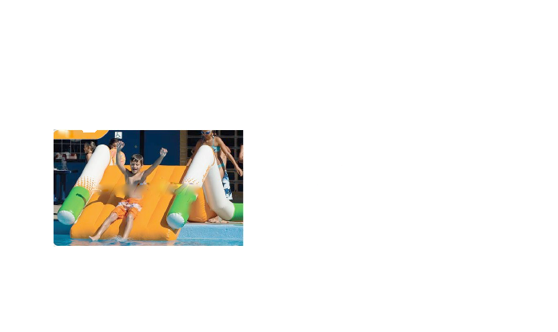

- Bujak – huśtawka na wodzie typu „konik”, (fot. nr 3)
Rozmiar 210 cm x 106 cm x 85 cm

Fot. 3 Bujak typu „konik”.

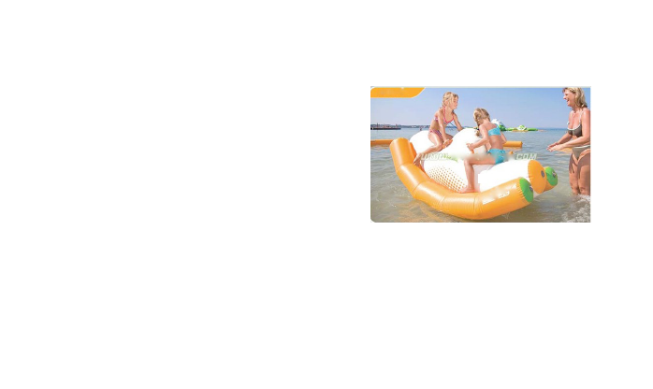

- Boja bezpieczeństwa, jasno pomarańczowa, (fot. nr 4)
Rozmiar 450 cm x 25 cm x 25 cm

Fot. 4 Boja bezpieczeństwa.

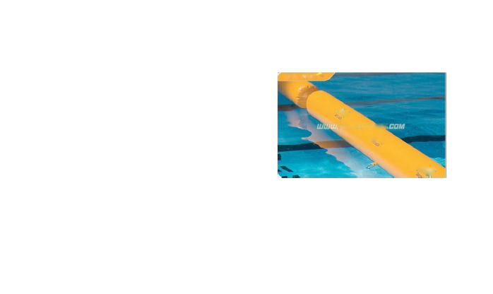

W zestawie winien znajdować się komplet naprawczy urządzenia zabawowego.

Urządzenia zabawowe winny posiadać możliwość mocowania do dna tak jak przedstawia to rycina nr 1.

Ryc. 1. Sposób mocowania urządzeń zabawowych.



